1. ВХОДНАЯ ЦЕПЬ

1.1. Общие сведения
Входной цепью (ВЦ) называется цепь устройств приема и обработки сигналов (УПОС), связывающая антенну с последующими каскадами, например, с усилителем радиосигналов или преобразователем частоты.
ВЦ предназначена для передачи энергии входного сигнала из антенны на вход последующих каскадов и предварительной фильтрации помех. Необходимость фильтрации обусловлена тем, что следующие за входной цепью каскады (усилитель радиосигналов или преобразователь частоты) содержат электронные приборы (транзисторы, интегральные микросхемы), обладающие нелинейными вольт-амперными характеристиками (ВАХ). Наличие таких приборов приводит к появлению различных нелинейных эффектов, например, перекрестных искажений – переносу модуляции мешающего сигнала на полезный сигнал. Обычно входная цепь не имеет в своем составе источников энергии и может быть представлена в виде пассивного четырехполюсника.
Для входных цепей радиоприемных устройств супергетеродинного типа важное значение имеет ослабление приема сигналов на частоте зеркального канала fз и на промежуточной частоте fп.ч. Учитывая, что обычно частота зеркального канала fз = fс + 2fп.ч и мешающие сигналы на этой частоте не могут быть отфильтрованы в полосовом усилителе промежуточной частоты, они должны быть ослаблены с помощью входной цепи и избирательного усилителя радиосигналов.
Структурная схема входной цепи изображена на рис. 1.1, где EА – наводимая в приемной антенне ЭДС; ZА – внутреннее сопротивление антенны; ИС – избирательная система (один или несколько резонаторов).
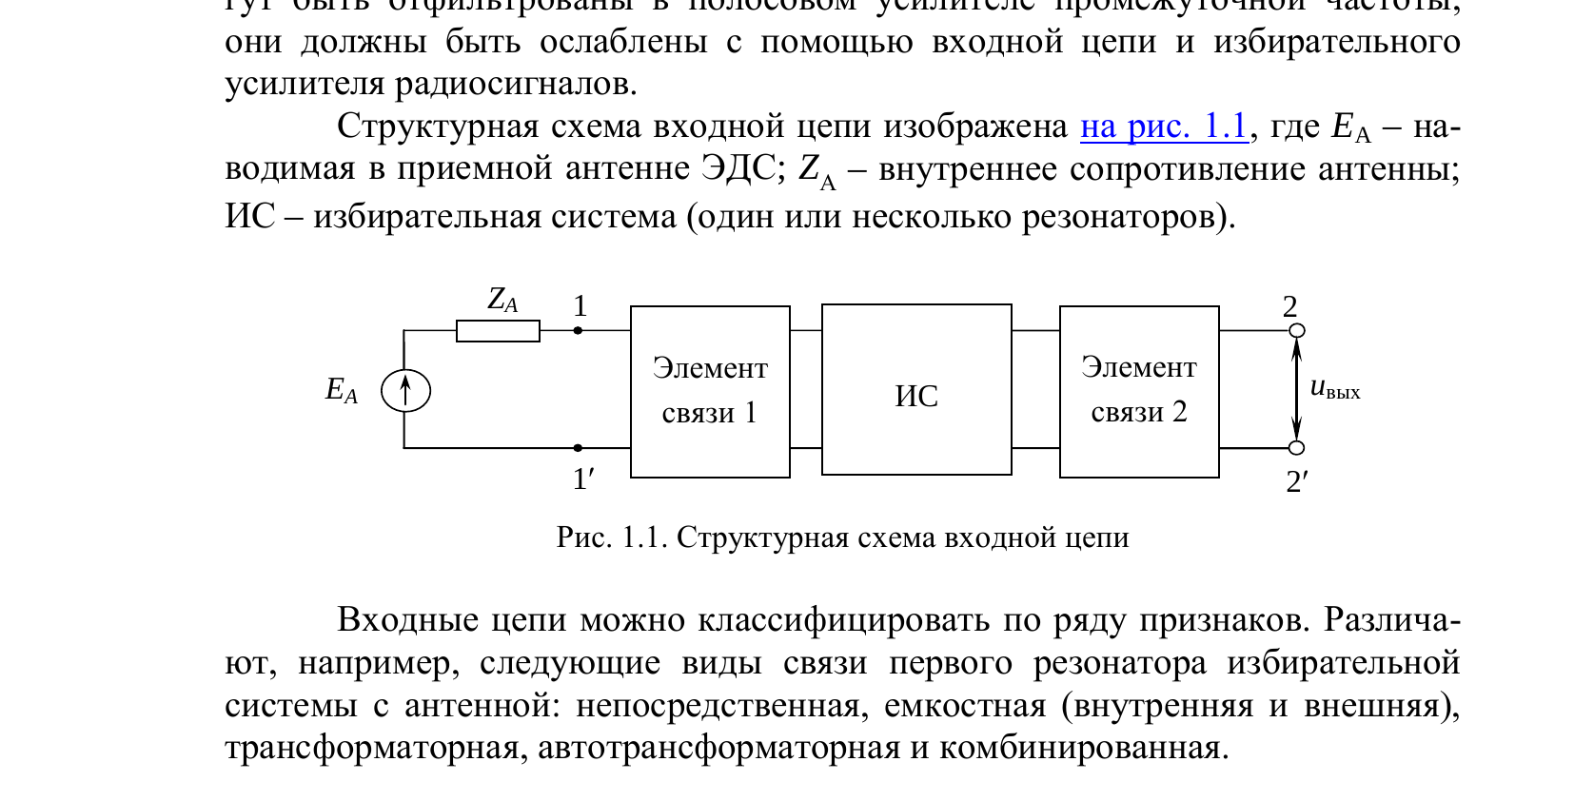
Рис. 1.1. Структурная схема входной цепи
Входные цепи можно классифицировать по ряду признаков. Различают, например, следующие виды связи первого резонатора избирательной системы с антенной: непосредственная, емкостная (внутренняя и внешняя), трансформаторная, автотрансформаторная и комбинированная.

1.2. Основные характеристики входной цепи
Коэффициент передачи по напряжению равен отношению напряжения сигнала на выходе входной цепи Uвых к ЭДС (EА), наведенной в антенне полем принимаемого полезного входного сигнала:
Kᵤ = Uвых / EА = |Kᵤ| · eʲᵃʳᴺᴵ
Резонансный коэффициент передачи (Kᵤ₀) – коэффициент передачи входной цепи при частоте, равной собственной частоте настройки избирательной системы. Для повышения чувствительности УПОС целесообразно выбирать входную цепь таким образом, чтобы резонансный коэффициент передачи оказывался возможно больше с учетом реализации заданной избирательности.
Частотная селективность характеризует уменьшение значения модуля коэффициента передачи |Kᵤ(f)| при заданной расстройке по частоте по сравнению с его значением при резонансе Kᵤ₀ при |EА| = const:
δ(f) = Kᵤ(f) / Kᵤ₀.
Представление о частотной селективности входной цепи дает ее резонансная характеристика, которая позволяет определить избирательность входной цепи при произвольной частотной расстройке.
Полоса пропускания – ширина области частот вокруг собственной частоты контура f₀ с допустимой неравномерностью коэффициента передачи.
Коэффициент перекрытия диапазона частот. Под перекрытием диапазона частот понимается возможность настройки входной цепи на любую частоту данного диапазона или поддиапазона при условии, что неравномерность коэффициента передачи находится в допустимых пределах. Отношение максимальной частоты диапазона fсmax к минимальной fсmin называется коэффициентом перекрытия диапазона: Kд = fсmax / fсmin. При использовании в качестве регулировочного элемента конденсатора переменной емкости отношение максимального значения Cmax к минимальному значению Cmin этой емкости выразится как Cmax / Cmin = Kд².
Зависимость основных характеристик от частоты настройки, т. е. частотная зависимость резонансного коэффициента передачи, избирательных свойств и коэффициента шума. Чем выше постоянство коэффициента передачи входных цепей УПОС, тем легче обеспечить постоянство чувствительности устройств приема и обработки сигналов.

1.3. Обобщенная эквивалентная схема одноконтурных входных цепей
Количественные характеристики различных типов одноконтурных входных цепей могут быть получены из рассмотрения обобщенной эквивалентной схемы (рис. 1.2). В этой схеме комплексное сопротивление связи антенны с контуром Zсв = rсв + jxсв отнесено к антенной цепи. Тогда полное комплексное сопротивление всей антенной цепи:
ZА’ = ZА + Zсв = rА + rсв + j(xА + xсв) = rА’ + jxА’, (1.1)
где rА’ = rА + rсв; xА’ = xА + xсв; rА и rсв – активные составляющие: наводимой во входной цепи ЭДС, комплексного сопротивления связи антенны с контуром соответственно; xА и xсв – реактивные составляющие: наводимой во входной цепи ЭДС, комплексного сопротивления связи антенны с контуром соответственно.
Полная выходная проводимость антенной цепи:
YА’ = 1/ZА’ = G₁ + jb₁, (1.2)
где G₁ = rА’ / |ZА’|²; b₁ = –xА’ / |ZА’|².
На рис. 1.2 антенная цепь представлена генератором тока IА = –EА’/ZА’ и выходной проводимостью YА’.
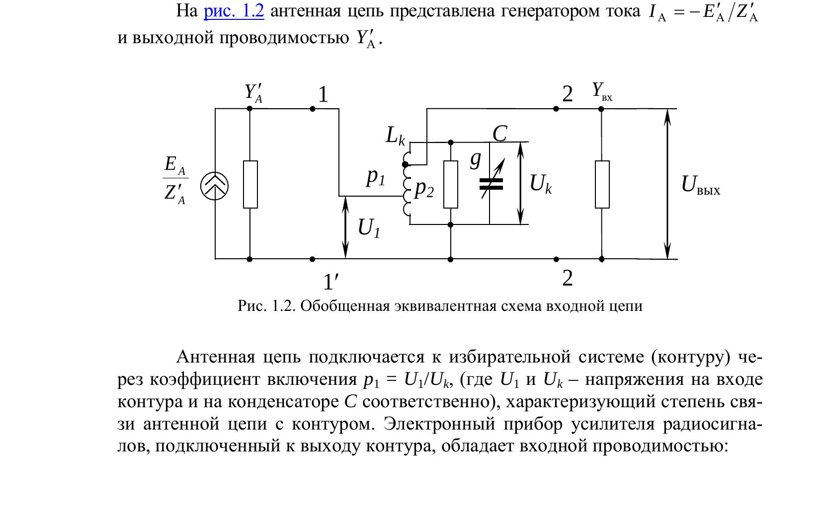
Рис. 1.2. Обобщённая эквивалентная схема входной цепи
Антенная цепь подключается к избирательной системе (контуру) через коэффициент включения p₁ = U₁/Uk, (где U₁ и Uk – напряжения на входе контура и на конденсаторе C соответственно), характеризующий степень связи антенной цепи с контуром. Электронный прибор усилителя радиосигналов, подключенный к выходу контура, обладает входной проводимостью:
Yвх = G₂ + jb₂, (1.3)
где G₂ – активная, а b₂ = ωC₂ реактивная (емкостная) составляющие электронного прибора. Этот прибор подключается к контуру через коэффициент включения p₂ = Uвых/Uk.
При настройке входной цепи на частоту ωс необходимо учитывать, что резонансная частота контура ω₀ определяется не только значениями индуктивности L и емкости C, а также в равной степени внешними по отношению к контуру реактивными проводимостями b₁ и b₂. Таким образом, эквивалентная емкость контура:
Cэ = (p₁)² b₁/ω + (p₂)² C₂ + C. (1.4)
Аналогичной зависимостью будет определяться и эквивалентная проводимость Gэ контура:
Gэ = p₁² G₁ + g + p₂² G₂. (1.5)
Таким образом, схему на рис. 1.2 удобно заменить более простой эквивалентной схемой рис. 1.3.
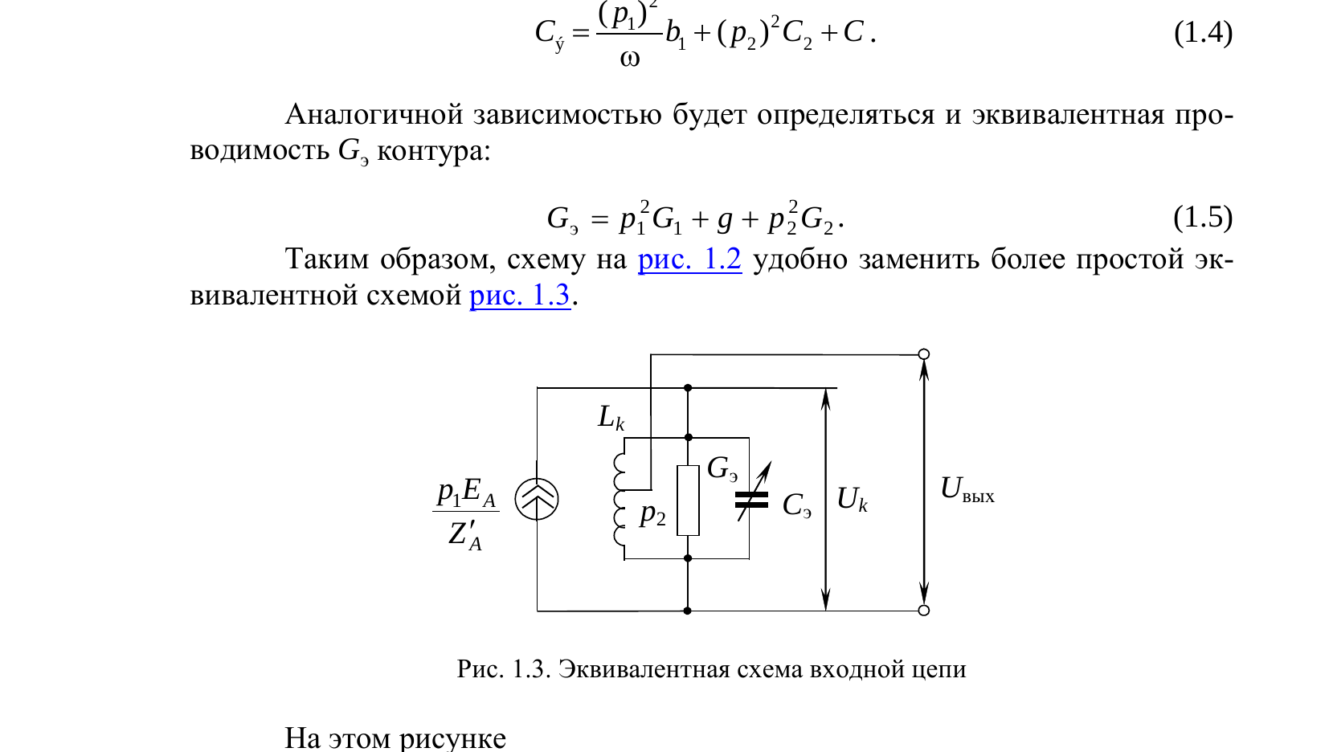
Рис. 1.3. Эквивалентная схема входной цепи
На этом рисунке:
Uk = (p₁ EА / ZА’) · (1/Gэ), (1.6)
Uвых = p₂ Uk. (1.7)
Резонансный коэффициент передачи:
Kᵤ₀ = (p₁ p₂ / Gэ) YА’. (1.8)
Резонансный коэффициент передачи входной цепи Kᵤ₀ при заданных параметрах антенной цепи, контура и электронного прибора зависит от коэффициентов включения p₁ и p₂, которые являются вещественными и могут изменяться в пределах: 0 ≤ p₁ ≤ 1 и 0 ≤ p₂ ≤ 1. Коэффициент передачи в данных условиях определяется этими двумя переменными и, следовательно, его максимум может быть найден при совместном решении следующих двух уравнений:
dKᵤ₀/dp₁ = 0; dKᵤ₀/dp₂ = 0. (1.9)
Можно показать, что Kᵤ₀ будет иметь максимум при G₁ ≥ G₂ + g, когда p₂ = 1 и:
p₁opt = √[(G₂ + g) / G₁], (1.10)
G₂ ≥ G₁ + g, когда p₁ = 1 и p₂opt = √[(G₁ + g) / G₂]. (1.11)
Активная составляющая проводимости антенной цепи G₁, как правило, значительно больше входной проводимости G₂ в случае использования в качестве электронного прибора транзисторов или интегральных микросхем. Поэтому при выполнении условия (1.10) обычно достигается максимальное значение резонансного коэффициента передачи.
Учитывая (1.2) и подставляя (1.10) в (1.8), получаем:
Kᵤ₀max = 1 / [2√(rА’(g + G₂))]. (1.12)
Полагая, что рассматриваемый контур является трансформатором сопротивлений, легко видеть, что, согласно (1.10):
G₁ = (g + G₂) / p₁²opt. (1.13)
Это выражение является условием передачи максимальной мощности от генератора к нагрузке. Следовательно, подбор оптимального значения коэффициента p₁ соответствует согласованию нагрузочной проводимости с кажущейся выходной проводимостью генератора тока.
Рассмотрим отношение резонансных коэффициентов передачи по напряжению Kᵤ₀/Kᵤ₀max. Согласно (1.8) и (1.12) имеем:
Kᵤ₀ / Kᵤ₀max = [p₁ / (p₁² G₁ + g + G₂)] · 2√[(g+G₂)rА’]. (1.14)
Обозначим p₁/p₁opt = a. Принимая во внимание, что rА’/|ZА|² = G₁, и учитывая (1.10), получаем:
Kᵤ₀ / Kᵤ₀max = 2a / (1 + a²). (1.15)
Для режима передачи максимальной мощности от генератора к нагрузке оптимальная величина эквивалентной проводимости контура входной цепи, с учетом (1.10), определяется выражением:
Gэopt = 2g(1 + G₂/g). (1.16)
Отношение Gэ / Gэopt будет иметь вид:
Gэ / Gэopt = 0,5(1 + a²). (1.17)
Графики, иллюстрирующие зависимости (1.15) и (1.17), приведены на рис. 1.4. Из этих кривых видно, что в случае оптимальной связи антенны с контуром полоса пропускания входной цепи, пропорциональная Gэ, возрастает более чем в два раза по отношению к полосе пропускания ненагруженного контура. Увеличение связи выше оптимальной приводит к существенному увеличению полосы пропускания. Наоборот, при связи в два раза меньше оптимальной (a = 0,5) полоса пропускания всего на 25 % превышает полосу пропускания ненагруженного контура. Дальнейшее уменьшение связи практически незначительно улучшает избирательность входной цепи.
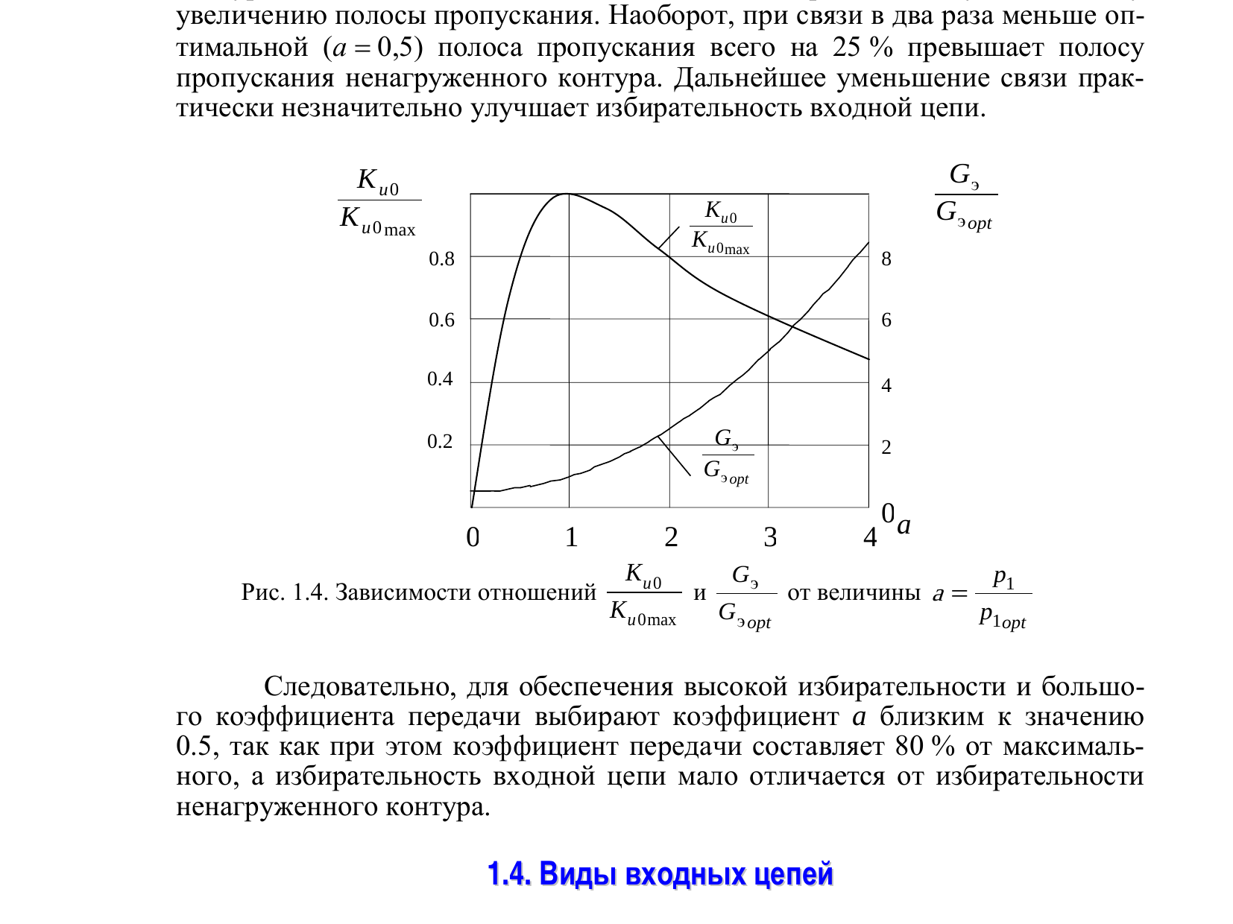
Рис. 1.4. Зависимости отношений Kᵤ₀/Kᵤ₀max и Gэ/Gэopt от величины a = p₁/p₁opt
Следовательно, для обеспечения высокой избирательности и большого коэффициента передачи выбирают коэффициент a близким к значению 0,5, так как при этом коэффициент передачи составляет 80 % от максимального, а избирательность входной цепи мало отличается от избирательности ненагруженного контура.

1.4. Виды входных цепей
В качестве элемента связи антенны с контуром во избежание дополнительных потерь обычно используются реактивные элементы. На рис. 1.5 представлены различные виды входных цепей, которые используются в диапазоне умеренно высоких частот:
- с внешнеемкостной (рис. 1.5, а);
- с внутриемкостной (рис. 1.5, б);
- с индуктивной трансформаторной (магнитной) (рис. 1.5, в);
- с комбинированной (трансформаторной и внешнеемкостной) (рис. 1.5, г);
- с автотрансформаторной связью (рис. 1.5, д).
Для эквивалентной схемы с внешнеемкостной связью (рис. 1.5, а):
rсв = 0; xсв = 1/ωCсв; p₁ = Cсв/CА, CА – емкость антенной цепи; p₂ = 1.
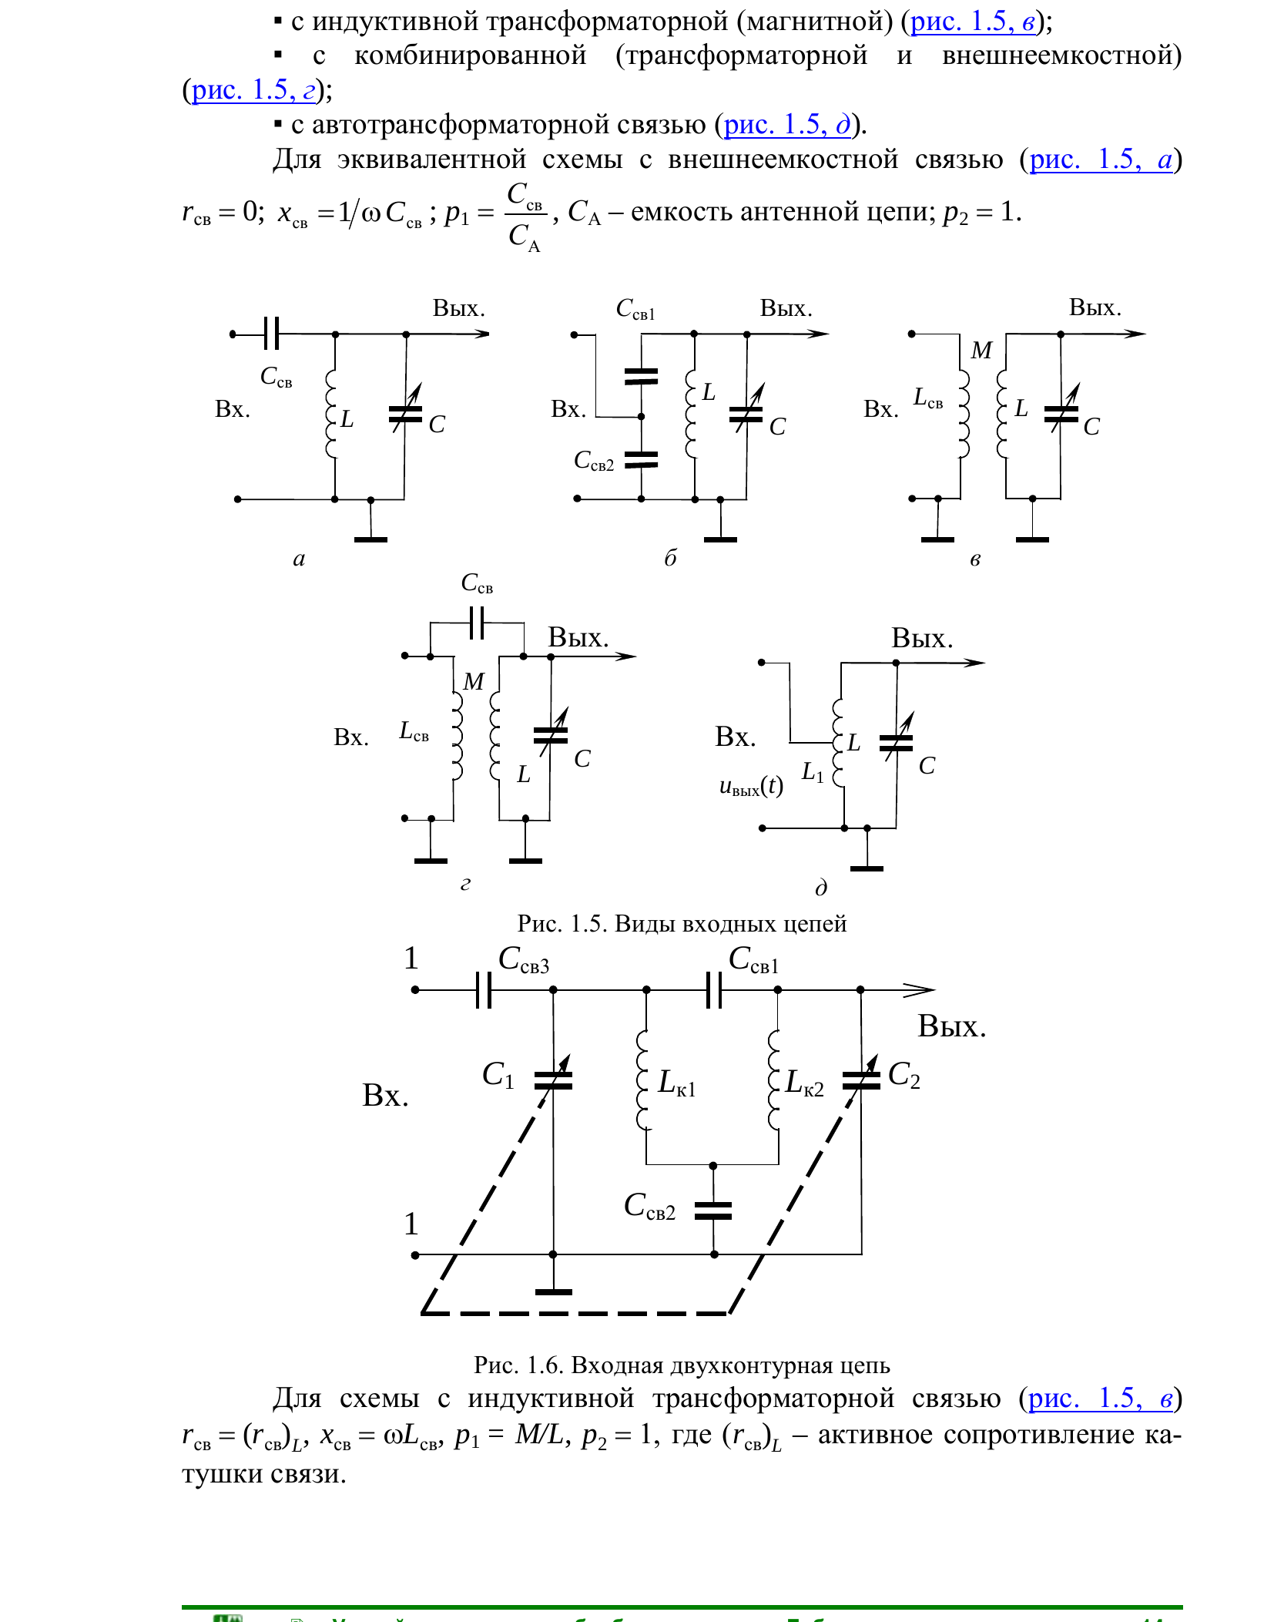
Рис. 1.5. Виды входных цепей
Рис. 1.6. Входная двухконтурная цепь
Для схемы с индуктивной трансформаторной связью (рис. 1.5, в):
rсв = (rсв)L, xсв = ωLсв, p₁ = M/L, p₂ = 1, где (rсв)L – активное сопротивление катушки связи.
В схеме с автотрансформаторной связью как с антенной, так и с другими каскадами УПОС (рис. 1.5, д) rсв = 0, xсв = 0, p₁ = (L₁ + M)/L, p₂ = 1, где M – взаимоиндуктивность между частями контурной катушки, на которые их делит точка подключения антенной цепи.
Типы входных цепей:
- одноконтурные перестраиваемые;
- многоконтурные (обычно двух, реже трехконтурные) перестраиваемые;
- на основе неперестраиваемых полосовых фильтров;
- на основе фильтров низких частот;
- на основе сложных цепей, содержащих в своем составе режекторные фильтры, избирательно подавляющие помехи на определенных частотах.
На рис. 1.6 в качестве примера приведена схема входной цепи с перестраиваемым двухконтурным полосовым фильтром (контур Lk1, C1, Cсв₂ и контур Lk2, C2, Cсв₂ связаны друг с другом двумя видами связей – внешнеемкостной Cсв₁ и внутриемкостной Cсв₂).

1.5. Частотная характеристика входной цепи
Коэффициент передачи по напряжению в общем случае зависит от частоты настройки входной цепи и, с учетом (1.8) и (1.2), может быть представлен в виде:
Kᵤ(f) = p₁p₂ / (ZА’ Yэ), (1.18)
где Yэ = p₁²YА’ + Yk + p₂²Yвх, Yk – собственная проводимость ненагруженного контура.
Уравнение амплитудно-частотной характеристики колебательного контура выглядит так:
y(f) = 1 / √(1 + ξ²(f)), (1.19)
где ξ(f) = Qэ(f/f₀ – f₀/f) – обобщенная расстройка контура; Qэ – эквивалентная добротность нагруженного контура.
С учетом (1.18) и (1.19) амплитудно-частотная характеристика входной цепи будет определяться выражением:
|K(f)| = |Kᵤ(f)| · y(f) = p₁p₂ / (|ZА’| · |Yэ| · √(1+ξ²(f))). (1.20)
На частоте резонанса, когда f = fс = f₀, очевидно, что (1.20) переходит в (1.8). Селективные свойства входной цепи будут определяться уравнением (1.19). В частности, подавление помехи на частоте зеркального канала fз = fс + 2fп.ч будет определяться выражением:
δK = √{ 1 + Qэ² [(fс+2fп.ч)/fс – fс/(fс+2fп.ч)]² }. (1.21)
Как видно из (1.21), для увеличения степени подавления помехи на частоте зеркального канала необходимо увеличивать значение промежуточной частоты и добротность входного контура.

1.6. Одноконтурные входные цепи с переменной настройкой
Устройства приема и обработки сигналов с переменной настройкой, как правило, содержат два-три контура, одновременно перестраиваемых, например, одним блоком конденсаторов переменной емкости. Так как контур входной цепи непосредственно связан с ненастраиваемой антенной цепью, то по сравнению с другими перестраиваемыми контурами он находится в особых условиях. К нему подключается различная по величине, в зависимости от частоты настройки, реактивная составляющая b₁ полной проводимости антенной цепи (1.2).
Определим основные параметры одноконтурных входных цепей, которые наиболее часто применяются в диапазонных УПОС длинных, средних и коротких волн.

1.6.1. Входная цепь с внешнеемкостной связью с антенной
В силу своей простоты внешнеемкостная связь находит широкое применение как в радиовещательных, так и в профессиональных радиоприемных устройствах. На рис. 1.7 приведена соответствующая ей эквивалентная схема.
Поскольку в диапазонных входных цепях из-за расстройки контура ненастроенной антенной невозможно применить сильную связь между антенной цепью и контуром, то в рассматриваемом случае конденсатор связи Cсв должен иметь небольшую емкость. Обычно величина его емкости изменяется от 10–20 до нескольких единиц пикофарад. Как правило, Cсв значительно меньше CА. При последовательном включении в цепь антенны конденсатора связи общая емкость антенной цепи уменьшается и равна:
CА’ = CАCсв / (CА + Cсв), (1.22)
а емкостное сопротивление цепи становится значительно больше индуктивного. В результате в диапазоне рабочих частот антенная цепь имеет емкостной характер, поэтому с большой точностью, особенно в диапазонах средних и длинных волн, можно пренебречь индуктивностью антенны LА и ее активным сопротивлением rА, т. е.:
LА ≈ 0 и rА’ ≈ 0. (1.23)
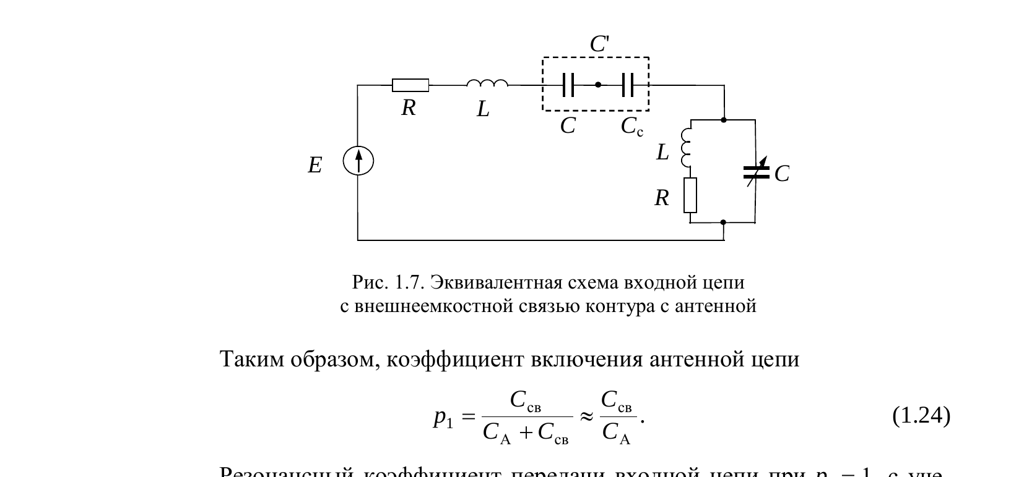
Рис. 1.7. Эквивалентная схема входной цепи с внешнеемкостной связью контура с антенной
Таким образом, коэффициент включения антенной цепи:
p₁ = Cсв / (CА + Cсв) ≈ Cсв / CА. (1.24)
Резонансный коэффициент передачи входной цепи при p₂ = 1, с учетом (1.8) и того, что Gэ = 1/ωсLQэ:
ZА’ = 1/ωсCА’ ≈ (CА + Cсв) / (ωсCАCсв), (1.25)
будет равен:
Kᵤ₀ = [CАCсв² / (CА+Cсв)²GА] · ωс = [CАCсв² / (CА+Cсв)²] · ωс²LQэ. (1.26)
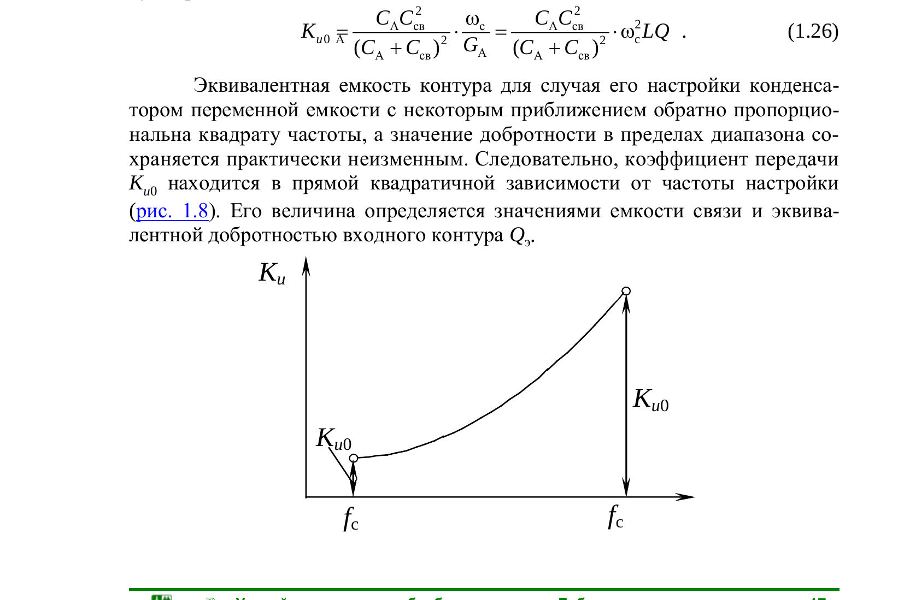
Рис. 1.8. Зависимость резонансного коэффициента передачи от частоты настройки при внешнеемкостной связи
Эквивалентная емкость контура для случая его настройки конденсатором переменной емкости с некоторым приближением обратно пропорциональна квадрату частоты, а значение добротности в пределах диапазона сохраняется практически неизменным. Следовательно, коэффициент передачи Kᵤ₀ находится в прямой квадратичной зависимости от частоты настройки (рис. 1.8). Его величина определяется значениями емкости связи и эквивалентной добротностью входного контура Qэ.
В рассматриваемом случае антенная цепь представляет собой некоторую эквивалентную емкость, определяемую уравнением (1.25). Ее подключение к контуру входной цепи приводит к расстройке последнего. Полагая Cсв << CА и допуская расстройку входного контура антенной цепью в пределах его полосы пропускания, легко получить выражение для предельно допустимой величины, вносимой во входной контур емкости:
ΔCдоп ≤ Cэmin / Qэ, (1.27)
где Cэmin – минимальная эквивалентная емкость входного контура.
Таким образом, полученные выражения позволяют определить все основные характеристики входной цепи УПОС при внешнеемкостной связи с антенной, а именно: коэффициент передачи и его изменение по диапазону, избирательность на любой частоте и возможную расстройку входного контура при изменении параметров антенны. Очевидно, что основным недостатком такого вида связи является большая неравномерность резонансного коэффициента передачи в пределах диапазона, что начинает сказываться при коэффициентах перекрытия Kд >> 1,5.

1.6.2. Входная цепь с индуктивной связью контура с антенной
В рассматриваемом случае (рис. 1.5, в) можно пренебречь активным сопротивлением антенны по сравнению с ее реактивным сопротивлением, так как в УПОС с переменной настройкой антенные цепи не настраиваются. Кроме того, обычно LА << Lсв. Тогда:
ZА’ = ωсLсв – 1/(ωсCА) = ωсLсв (1 – ωА²/ωс²), (1.28)
где ωА = 1/√(LсвCА) – собственная частота антенной цепи.
Подставляя (1.28) в (1.8) и учитывая известное соотношение для коэффициента связи между двумя катушками (рис. 1.5, в), имеем:
kсв = M / √(LсвL). (1.29)
После элементарных преобразований получаем:
Kᵤ₀ = [kсв p₂ Qэ / |1 – fА²/fс²|] · √(L/Lсв), (1.30)
где fА – резонансная частота антенной цепи.
Полагая эквивалентную добротность контура постоянной, что допустимо при Kд ≤ 3, т. е. в реально существующих случаях, оценим зависимость резонансного коэффициента передачи входной цепи от частоты в пределах диапазона.
При fА > fсmax (режим укороченной антенны) собственная резонансная частота антенной цепи бывает больше максимальной частоты рабочего диапазона. В этом случае в соответствии с (1.30) значение Kᵤ₀ пропорционально fс². Это объясняется следующим образом. Согласно (1.28), для данного случая в диапазоне рабочих частот полное сопротивление антенной цепи уменьшается обратно пропорционально частоте (рис. 1.9, а). Эквивалентная проводимость входного контура в диапазоне рабочих частот при g = const изменяется так же обратно пропорционально частоте.
При fсmin < fА < fсmax полное сопротивление антенной цепи, согласно (1.28), имеет резко выраженный минимум на частоте fс = fА, соответствующий резонансным свойствам антенной цепи. На рис. 1.9, б представлена зависимость резонансного коэффициента передачи Kᵤ₀ от частоты. Неравномерность этой зависимости тем больше, чем меньше эквивалентное затухание антенной цепи.
При fА < fсmin (режим удлиненной антенны), согласно (1.28), полное сопротивление антенной цепи в диапазоне рабочих частот прямо пропорционально частоте. Это компенсирует обратную зависимость эквивалентной проводимости входного контура от частоты и позволяет получить высокую степень постоянства резонансного коэффициента передачи в диапазоне рабочих частот (рис. 1.9, в). Указанное достоинство в полной мере реализовать достаточно трудно, так как режим удлиненной антенны обеспечивается при большой величине индуктивности Lсв, а ее увеличение приводит к снижению значения Kᵤ₀.
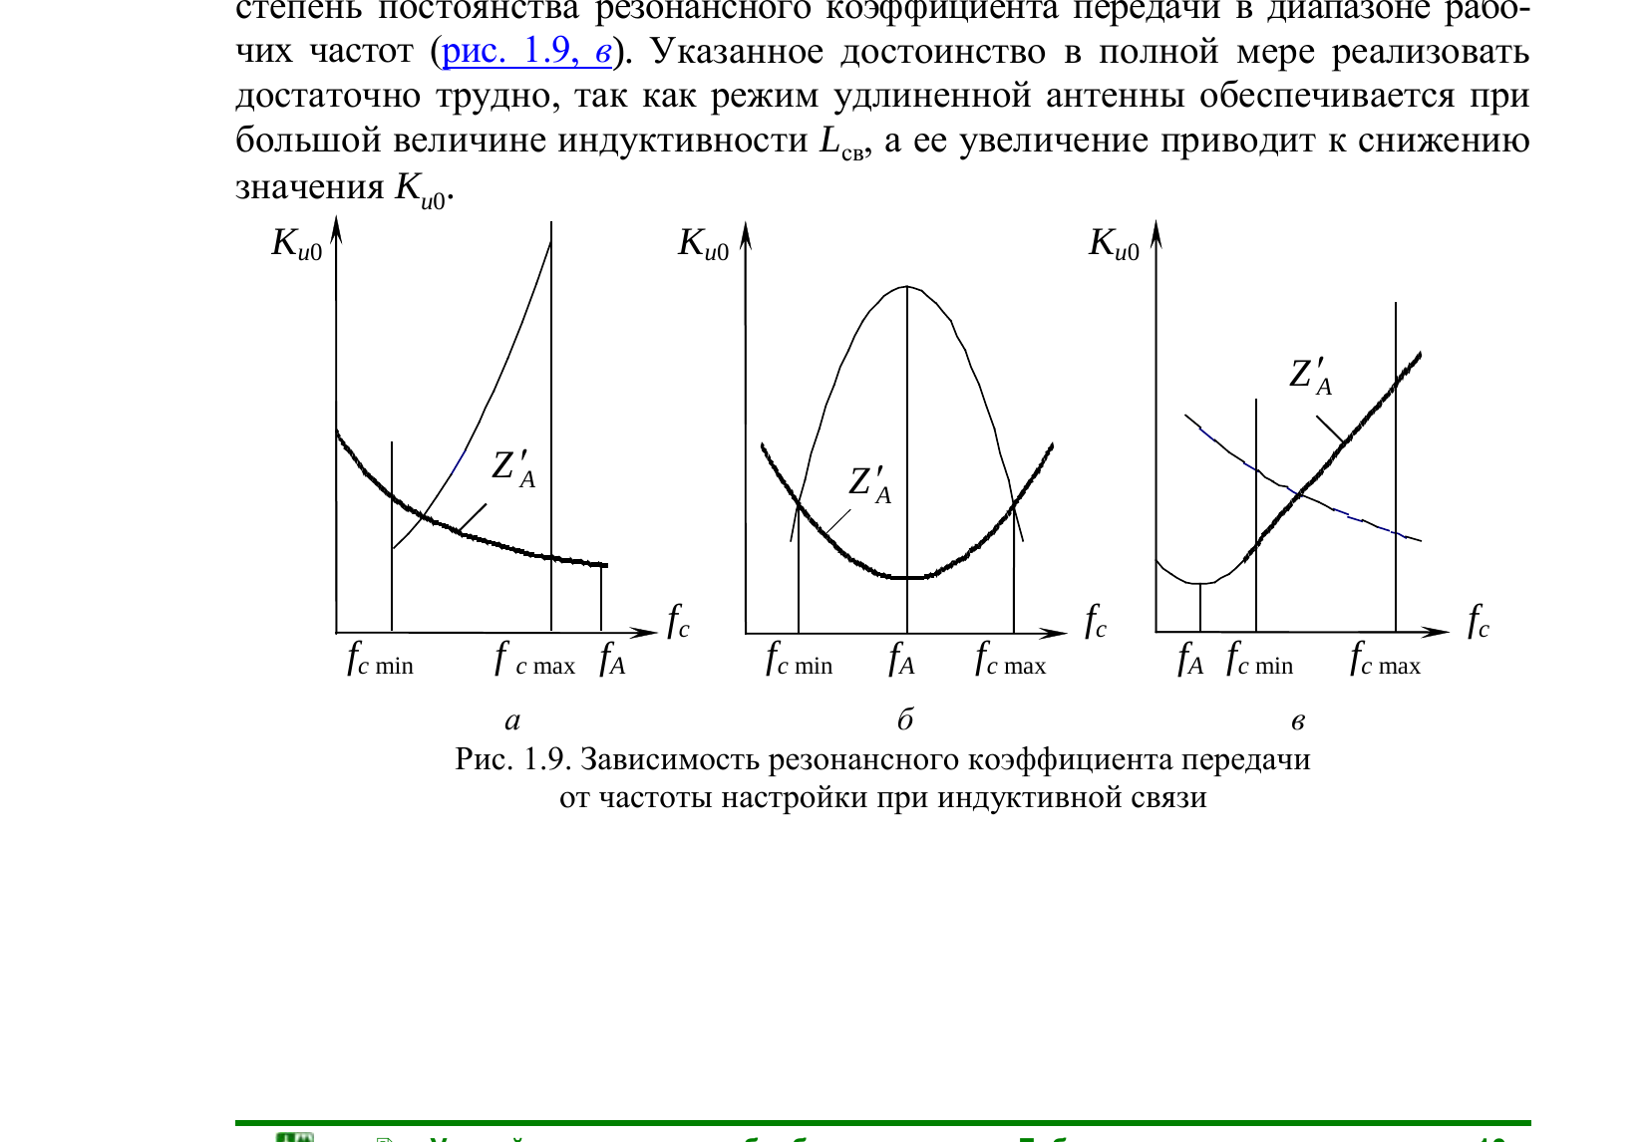
Рис. 1.9. Зависимость резонансного коэффициента передачи от частоты настройки при индуктивной связи
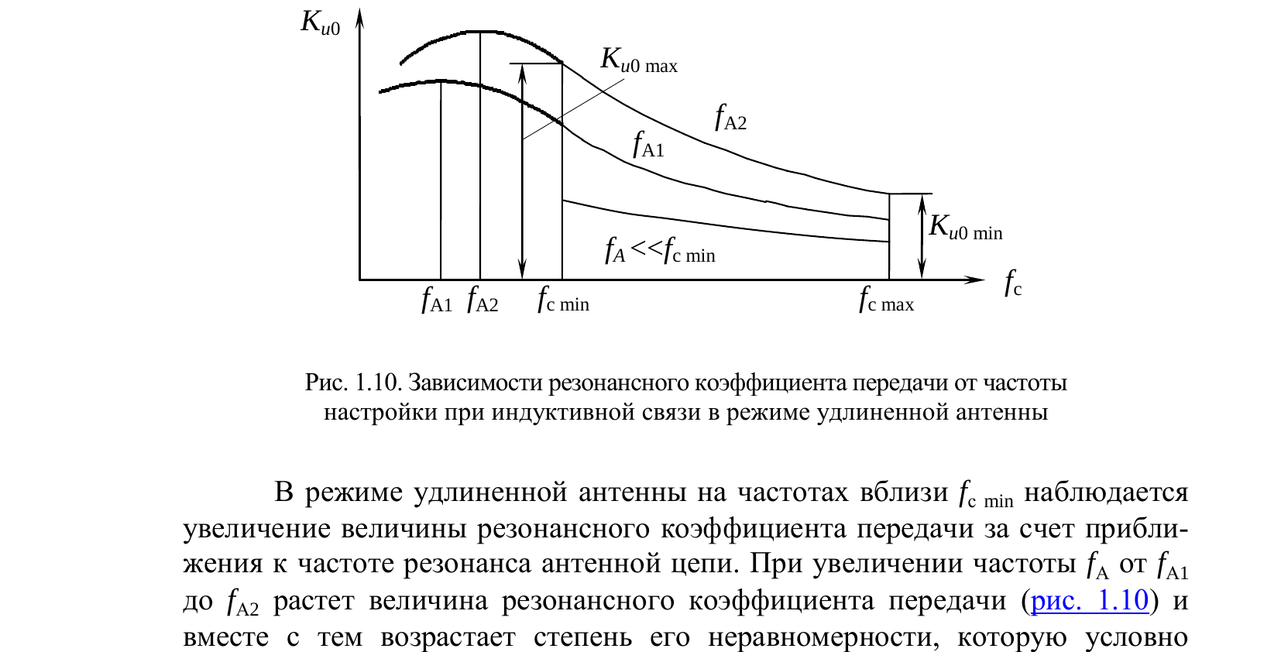
Рис. 1.10. Зависимости резонансного коэффициента передачи от частоты настройки при индуктивной связи в режиме удлинённой антенны
В режиме удлиненной антенны на частотах вблизи fсmin наблюдается увеличение величины резонансного коэффициента передачи за счет приближения к частоте резонанса антенной цепи. При увеличении частоты fА от fА₁ до fА₂ растет величина резонансного коэффициента передачи (рис. 1.10) и вместе с тем возрастает степень его неравномерности, которую условно можно определить отношением Hᵤд = Kᵤ₀max / Kᵤ₀min при fсmin ≤ fс ≤ fсmax.
Неравномерность коэффициента передачи зависит от коэффициента удлинения kᵤд = fсmin / fА и коэффициента перекрытия диапазона Kд:
Hᵤд = Kᵤ₀max / Kᵤ₀min = [(fс²max – fА²) fс²min] / [(fс²min – fА²) fс²max]. (1.31)
Эту зависимость удобно представить в виде:
Hᵤд = (Kд² kᵤд² – 1) / [Kд²(kᵤд² – 1)]. (1.32)
Для Kд = 3 зависимость (1.32) представлена в табл. 1.1.
Таблица 1.1
kᵤд: 3 2 √2 1,2
Hᵤд: 1,1 1,3 1,9 3,0
Определим оптимальное значение коэффициента включения антенной цепи в контур входной цепи. Для этого подставим в (1.10) значение p₁ = M/L (рис. 1.5, в) и, с учетом (1.28), получим:
p₁opt = (M/L)opt = ωсLсв(1 – fА²/fс²) · √[(g+G₂)/rА’]. (1.33)
Отсюда, учитывая (1.29), имеем:
kсвopt = (1 – fА²/fс²) · √(δ’/δ’A), (1.34)
где δ’ = (G₂ + g)ωL – затухание контура входной цепи с учетом шунтирования его входной проводимостью первого каскада; δ’A = rА’/(ωLсв) – эквивалентное затухание полной антенной цепи.
Из формулы (1.34) следует, что даже при постоянных величинах δ’ и δ’A оптимальный коэффициент связи существенно зависит от частоты, особенно при fА > fсmax. Для случая fА < fсmin эта зависимость выражена слабее, что также способствует наибольшему распространению на практике случая fА < fсmin. Обычно выбирают fА ≈ (0,5–0,7)fсmin.

1.6.3. Входная цепь с комбинированной связью
На схеме, представленной на рис. 1.5, г, для компенсации неравномерности коэффициента передачи, обусловленной емкостной связью входного контура с антенной, применена дополнительная индуктивная связь антенны с входным контуром. Очевидно, в этой схеме антенный контур должен работать в режиме удлинения. Напряжение на входном контуре создается двумя цепями связи: через конденсатор Cсв и за счет взаимоиндуктивности M. Если обеспечить соответствующее взаимное фазирование колебаний (выбором направления намоток катушек L и Lсв), то они будут суммироваться (рис. 1.11). Напряжение на входном контуре, создаваемое через Cсв, возрастает с ростом частоты, а, следовательно, возрастает и резонансный коэффициент передачи (а – на рис. 1.11). Напряжение на входном контуре, создаваемое за счет взаимоиндукции, с ростом частоты убывает, поэтому убывает и резонансный коэффициент передачи (б – на рис. 1.11). Суммарный же резонансный коэффициент передачи изменяется незначительно (с – на рис. 1.11).
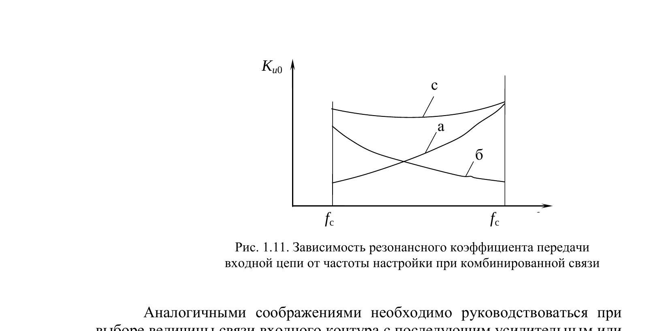
Рис. 1.11. Зависимость резонансного коэффициента передачи входной цепи от частоты настройки при комбинированной связи
Таким образом, для правильного выбора коэффициента связи между ненастроенной антенной и контуром входной цепи с переменной настройкой необходимо, чтобы коэффициент связи не превышал: своего оптимального значения, так как в противном случае сильно увеличивается эквивалентное затухание контура входной цепи; величины, определяемой допустимой расстройкой входного контура антенной; конструктивно достижимой величины при данном виде связи и выбранной конструкции элементов, ее осуществляющих.
Аналогичными соображениями необходимо руководствоваться при выборе величины связи входного контура с последующим усилительным или преобразовательным каскадом.

Лабораторная работа. Входная цепь
Цель работы: экспериментальное исследование и моделирование работающих в диапазоне сотен килогерц – единиц мегагерц одноконтурных входных цепей с ненастроенной антенной и электронной перестройкой собственной частоты контура, выполненных по следующим схемам:
- с внешнеемкостной связью;
- индуктивной связью антенны с контуром (в режиме удлинения);
- комбинированной связью.

Описание лабораторной установки
Лабораторная установка предназначена для экспериментальных исследований в автономном режиме и режиме работы с внешними измерительными приборами.
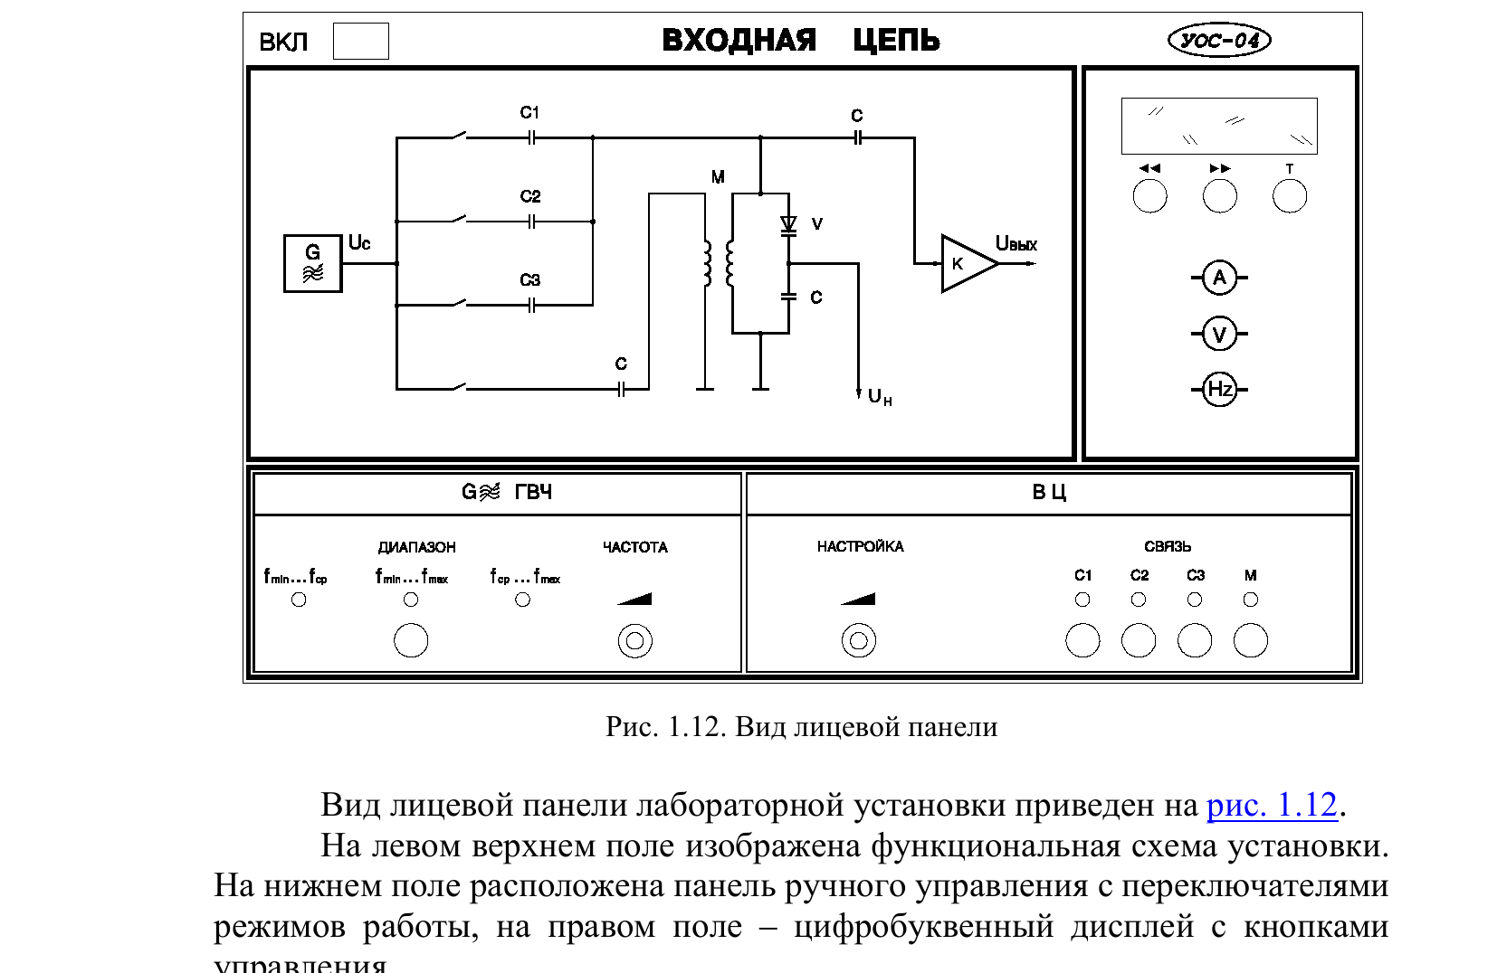
Рис. 1.12. Вид лицевой панели
Вид лицевой панели лабораторной установки приведен на рис. 1.12. На левом верхнем поле изображена функциональная схема установки. На нижнем поле расположена панель ручного управления с переключателями режимов работы, на правом поле – цифробуквенный дисплей с кнопками управления.

Состав установки
Лабораторная установка состоит из генератора входного сигнала «G», эквивалента антенны, коммутируемой схемы входной цепи с настраиваемым контуром и выходным буферным усилителем К.
Генератор входного сигнала формирует сигнал с регулируемой частотой. Частота fс изменяется в диапазоне 250–2000 кГц.
Входная цепь содержит:
- конденсаторы внешнеемкостной связи С1, С2, С3 (С1 < С2 < С3);
- индуктивность связи;
- входной контур;
- варикап V, предназначенный для настройки входного контура.

Панель ручного управления
Панель ручного управления состоит из трех полей.
В поле «ГВЧ» (генератор высокочастотного сигнала uс) расположены:
- «ДИАПАЗОН» – кнопка переключения диапазона регулировки частоты: fmin…fср; fmin…fmax; fср…fmax;
- «ЧАСТОТА» – потенциометр плавной регулировки частоты ГВЧ внутри диапазона.
В поле «ВЦ» (входная цепь) находятся:
- «НАСТРОЙКА» – потенциометр регулировки Uн (настройка контура входной цепи);
- «СВЯЗЬ» – кнопки подключения элементов связи C1, C2, С3 и М.
На задней стенке установки имеются контрольные выходы: «Вых 1» – напряжение выходного сигнала Uвых, «Вых 2» – входной сигнал (измерение частоты).

Поле цифробуквенного дисплея
На цифробуквенном дисплее отображаются измеряемые величины и номер пункта работы. Под дисплеем расположены следующие кнопки:
- «<<» – кнопка перелистывания страниц с пунктами работы к началу;
- «>>» – кнопка перелистывания страниц с пунктами работы к концу;
- «Т» – кнопка сброса контроллера управления.

Экспериментальные исследования
Ознакомившись с описанием лабораторной установки и составив план проведения эксперимента, включить питание и саму установку нажатием кнопки «Вкл». Все переключения производятся с помощью кнопок на передней панели установки, включенное состояние кнопки индицируется светодиодом. Измерения выполняются встроенными приборами под управлением микроконтроллера, а результаты измерений выводятся на цифробуквенный дисплей, расположенный на лицевой панели. Выбор измеряемых величин и подключение их к дисплею производится кнопками выбора пункта лабораторной работы («<<», «>>»), расположенными вместе с кнопкой «сброс» («T») под цифробуквенным дисплеем. Лабораторная работа включает семь заданий.

Задание 1. Исследование входной цепи с внешнеемкостной связью антенны с контуром
Цель: получить зависимость выходного резонансного напряжения Uрез = (Uвых)max на выходе буферного усилителя К от частоты fс входного сигнала для трех значений емкости конденсатора связи: С1, С2 и С3.
Порядок выполнения
- Измерения при значении емкости связи, равной С1: подключить С1; определить диапазон настройки входной цепи; измерить резонансное выходное напряжение в четырёх точках диапазона; результаты занести в таблицу.
- Измерения при значении емкости связи, равной С2: подключить С2; провести измерения по методике п. 1; результаты занести в таблицу.
- Измерения при значении емкости связи, равной С3: подключить С3; провести измерения по методике п. 1; результаты занести в таблицу.

Задание 2. Исследование входной цепи с индуктивной связью антенны с контуром
Цель: получить зависимость выходного резонансного напряжения Uрез на выходе буферного усилителя К от частоты fс входного сигнала для индуктивной связи.
Порядок выполнения
- Подключить индуктивную связь М.
- Провести измерения по методике задания 1.
- Результаты измерений занести в таблицу.

Задание 3. Исследование входной цепи с комбинированной связью антенны с контуром
Цель: получить зависимость выходного резонансного напряжения Uрез на выходе буферного усилителя К от частоты fс входного сигнала для комбинированной связи.
Порядок выполнения
- Подключить индуктивную связь М и С1.
- Провести измерения по методике задания 1.
- Результаты измерений занести в таблицу.

Задание 4. Измерение собственной резонансной частоты «удлинённой антенны» при индуктивной связи антенны с контуром
Порядок выполнения
- Подключить индуктивную связь М.
- Для меньшего влияния контура входной цепи отстроить его на максимальную частоту (потенциометр «НАСТРОЙКА» в крайнем правом положении). Уменьшая частоту входного сигнала fс, найти резонанс, расположенный ниже fсmin. Частота этого резонанса соответствует собственной частоте удлиненной антенны fА.

Задание 5. Определение расстройки контура входной цепи, вносимой антенной, для внешнеемкостной связи
Цель: определить расстройку в начале диапазона.
Порядок выполнения
- Подключить С1.
- Настроить входную цепь на начало диапазона. Изменяя частоту входного сигнала fс, добиться резонанса. Зафиксировать частоту настройки fс₁.
- Не меняя настройки контура входной цепи, аналогичным образом зафиксировать резонансные частоты fс₂, fс₃ для С2 и С3. Определить вносимые расстройки Δfвн₂ = fс₁ – fс₂ и Δfвн₃ = fс₁ – fс₃.
- Определить вносимые расстройки в конце диапазона по описанной выше методике.

Задание 6. Снятие резонансных характеристик входной цепи для внешнеемкостной связи
Порядок выполнения
- Подключить С1.
- Получить зависимость выходного напряжения Uвых на выходе буферного усилителя К от частоты fс входного сигнала на минимальной и максимальной частотах диапазона настройки входной цепи.
- Результаты измерений занести в таблицу.
- Получить аналогичные зависимости для С2 и С3.

Задание 7. Снятие резонансных характеристик входной цепи для индуктивной связи
Порядок выполнения
- Подключить М.
- Снять резонансные характеристики по методике задания 6.

Моделирование входной цепи
- Составить описания конкретной модели ВЦ (с внешнеемкостной связью, с индуктивной связью антенны с контуром, с комбинированной связью) в терминах и обозначениях, принятых в пакете OrCAD.
- Задать исходные данные (амплитуда и частота входного сигнала и их возможные диапазоны изменений).
- Задать требуемые выходные характеристики (резонансные характеристики и т. д.).
- Выполнить задания (запуск программы, получение, проверка и корректировка результатов, копирование результатов в отчет по лабораторной работе).

Содержание отчета
- Наименование и цель работы.
- Схемы исследуемых входных цепей.
- Результаты измерений для трех видов связи антенны с контуром.
3.1. Таблицы с результатами измерений, полученных при выполнении всех трех заданий.
3.2. Расчетные величины нормированного коэффициента передачи Kᵤ₀ к минимальному значению (Kᵤ₀)min: ᴺKᵤ₀ / (Kᵤ₀)min = Uрез / (Uрез)min, где (Uрез)min – минимальное значение резонансного выходного напряжения в диапазоне настройки входной цепи для данного вида связи.
3.3. Зависимости ᴺKᵤ₀/(Kᵤ₀)min = F(fс), построенные на одном графике для задания 1 и на другом графике для заданий 2 и 3.
3.4. Результаты измерения собственной резонансной частоты fА (задание 4).
3.5. Результаты измерения и расчета вносимой расстройки в начале и конце диапазона настройки входной цепи для С1, С2 и С3 (задание 5).
3.6. Таблицы с результатами измерения резонансных характеристик, графики зависимостей Uвых/Uрез = F(fс – fрез) для заданий 6 и 7.
- Анализ полученных результатов.
- Выводы.
Анализ полученных результатов моделирования (сравнение с данными экспериментального исследования аналогичных ВЦ, сравнение полученных характеристик между собой с формулированием вывода о достоинствах и недостатках каждой схемы ВЦ и т.д.).

Контрольные вопросы
- Назначение, принцип работы и схемы входных цепей. Достоинства и недостатки различных вариантов схем.
- Что представляет собой обобщенная эквивалентная схема одноконтурных входных цепей? Как, пользуясь обобщенной эквивалентной схемой, получить соотношение для определения резонансного коэффициента передачи входной цепи?
- Как определить избирательность входной цепи по зеркальному каналу и каналу прямого прохождения? Как рассчитать полосу пропускания входной цепи?
- Как определить коэффициент шума входной цепи? Какие меры следует предпринимать для уменьшения коэффициента шума входной цепи?
- Как определяются коэффициенты включения, обеспечивающие максимальный коэффициент передачи входной цепи? Как изменяются избирательные свойства входной цепи при выборе коэффициентов включения, обеспечивающих ее максимальный коэффициент передачи? Из каких соображений при проектировании входных цепей выбираются коэффициенты включения?
- Как определяются резонансные коэффициенты передачи входных цепей с внешнеемкостной и индуктивной связями контура с антенной? Какие режимы работы входной цепи с индуктивной связью целесообразно использовать на практике?
- Какие эффекты могут возникать во входных цепях, перестраиваемых с помощью варикапов? Что следует предпринимать для уменьшения влияния нелинейности характеристик варикапа?
- Какова методика измерения коэффициента передачи входной цепи?
- Какова методика измерения избирательности входной цепи по зеркальному каналу и каналу прямого прохождения?
- Каковы принципы моделирования входных цепей? В чем преимущества и недостатки моделирования?

